PROJECT CHARTER Kelompok 2

Judul Proyek
Perancangan Aplikasi E-Commerce PetShop Berbasis Mobile dan Web Admin

Anggota Kelompok
- Muhammad Yusuf (Ketua)
- Muhammad Habib (Wakil Ketua)
- Ahmad Fauzi
- M. Faiz Setiawan
- Alfa Zebua
- Tarisa Febriyanti
- Acong Marlindo

Tujuan Proyek
Proyek ini bertujuan untuk merancang sebuah aplikasi E-Commerce PetShop yang dapat mempermudah pelanggan dalam mencari, memilih, dan membeli produk kebutuhan hewan peliharaan secara online. Selain itu, aplikasi ini juga dirancang untuk membantu admin dalam mengelola data produk, kategori, serta pesanan pelanggan melalui dashboard berbasis web sehingga proses pengelolaan bisnis menjadi lebih efektif, efisien, dan terorganisir.

Alur Singkat Aplikasi
Aplikasi E-Commerce PetShop terdiri dari dua platform, yaitu aplikasi mobile yang digunakan oleh pelanggan (user) dan aplikasi web yang digunakan oleh admin.
Pada sisi pelanggan (user), pengguna terlebih dahulu melakukan registrasi apabila belum memiliki akun. Setelah berhasil mendaftar, pengguna dapat login ke dalam aplikasi untuk melihat daftar produk yang tersedia. Pengguna dapat mencari produk, memilih kategori, melihat detail produk, kemudian menambahkan produk yang diinginkan ke dalam keranjang belanja. Setelah selesai memilih produk, pengguna melakukan proses checkout dengan mengisi alamat pengiriman dan memilih metode pembayaran. Setelah pembayaran berhasil dilakukan, sistem akan menyimpan data transaksi sehingga pengguna dapat melihat riwayat pesanan yang pernah dilakukan. Setelah selesai menggunakan aplikasi, pengguna dapat melakukan logout.
Pada sisi admin, admin melakukan login melalui aplikasi web. Setelah berhasil masuk, admin dapat melihat dashboard yang menampilkan statistik penjualan atau jumlah pesanan dalam bentuk grafik. Admin juga memiliki hak untuk mengelola data produk, meliputi menambah, mengubah, dan menghapus produk. Selain itu, admin dapat mengelola kategori produk serta memantau dan mengelola pesanan yang dilakukan oleh pelanggan. Setelah seluruh pekerjaan selesai, admin dapat melakukan logout dari sistem.

Teknologi yang Digunakan
Pengembangan aplikasi E-Commerce PetShop menggunakan beberapa teknologi yang disesuaikan dengan kebutuhan sistem, baik pada sisi admin maupun pengguna.
No | Teknologi | Kegunaan
1 | React | Digunakan untuk membangun antarmuka (frontend) aplikasi web yang digunakan oleh admin.
2 | TypeScript | Digunakan sebagai bahasa pemrograman pada aplikasi web untuk meningkatkan keamanan kode melalui sistem tipe data yang lebih kuat.
3 | Dart | Digunakan untuk mengembangkan aplikasi mobile Android yang digunakan oleh pelanggan.
4 | PostgreSQL | Digunakan sebagai sistem manajemen basis data untuk menyimpan seluruh data aplikasi seperti pengguna, produk, kategori, pesanan, dan transaksi.
5 | Git | Digunakan sebagai sistem pengelolaan versi (Version Control) untuk mencatat setiap perubahan kode selama proses pengembangan.
6 | GitHub | Digunakan sebagai repositori daring untuk menyimpan source code, mempermudah kolaborasi antaranggota tim, dan mengelola proyek.
7 | Figma | Digunakan untuk merancang antarmuka pengguna (UI/UX) sebelum proses implementasi aplikasi dilakukan.
8 | Draw.io | Digunakan untuk membuat diagram UML seperti Use Case Diagram, Activity Diagram, Sequence Diagram, dan ERD.

Identifikasi Aktor
  - User (Pelanggan)
User merupakan pelanggan yang menggunakan aplikasi mobile untuk melakukan proses pembelian produk petshop. User memiliki hak akses untuk membuat akun, masuk ke dalam aplikasi, melihat dan mencari produk, memilih kategori produk, melihat informasi detail produk, menambahkan produk ke keranjang belanja, melakukan proses checkout, memilih metode pembayaran, melihat riwayat pesanan, serta keluar (logout) dari aplikasi.

Admin
Admin merupakan pihak yang bertanggung jawab dalam mengelola data dan operasional aplikasi melalui dashboard berbasis web. Admin memiliki hak akses untuk masuk ke sistem, melihat statistik penjualan atau jumlah pesanan dalam bentuk grafik, mengelola data produk, mengelola kategori produk, mengelola pesanan pelanggan, serta keluar (logout) dari sistem setelah selesai melakukan pengelolaan.

Functional Requirement

Kode | Requirement | Kode | Requirement
FR-01 | Registrasi | FR-07 | Kelola Keranjang
FR-02 | Login | FR-08 | Checkout
FR-03 | Melihat Produk | FR-09 | Pembayaran
FR-04 | Mencari Produk | FR-10 | Riwayat Pesanan
FR-05 | Melihat Detail Produk | FR-11 | Logout

Non-Functional Requirement

1. Performance
Sistem harus mampu menampilkan halaman utama, daftar produk, dan hasil pencarian dengan waktu respons yang cepat. Proses login, checkout, dan penyimpanan data transaksi diharapkan dapat diproses dalam waktu kurang dari 3 detik pada kondisi jaringan internet yang stabil.

2. Security
Sistem harus menjaga keamanan data pengguna dengan mengenkripsi password sebelum disimpan ke dalam database. Setiap pengguna hanya dapat mengakses fitur sesuai dengan hak aksesnya (User atau Admin). Selain itu, sistem harus mengharuskan pengguna melakukan login sebelum mengakses fitur yang bersifat pribadi, seperti checkout dan riwayat pesanan.

3. Usability
Antarmuka aplikasi harus mudah dipahami dan digunakan oleh pengguna dari berbagai kalangan. Navigasi dibuat sederhana dan konsisten sehingga pengguna dapat dengan mudah mencari produk, melakukan pembelian, serta mengelola pesanan tanpa memerlukan pelatihan khusus.

4. Hardware
Perangkat yang digunakan untuk pengembangan sistem memiliki spesifikasi minimum sebagai berikut:
- Processor : Intel Core i3 atau setara
- RAM : Minimal 8 GB
- Penyimpanan : Minimal 256 GB SSD
- Koneksi Internet yang stabil
Sedangkan perangkat pengguna (User) menggunakan smartphone Android yang mendukung sistem operasi Android 8.0 (Oreo) atau versi yang lebih baru.

Software Design Document (SDD)

Use Case Diagram

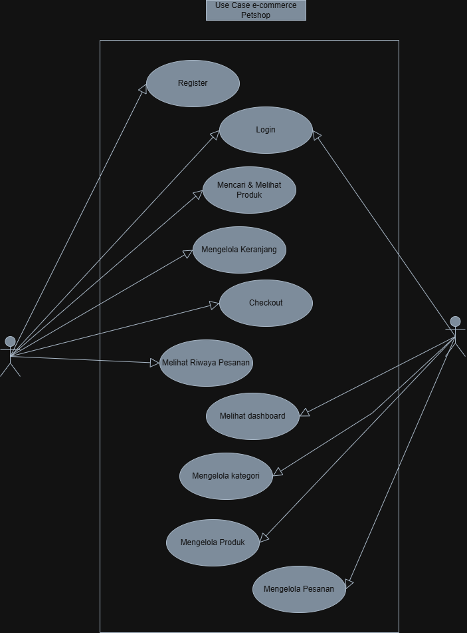

Activity Diagram

Fitur Register
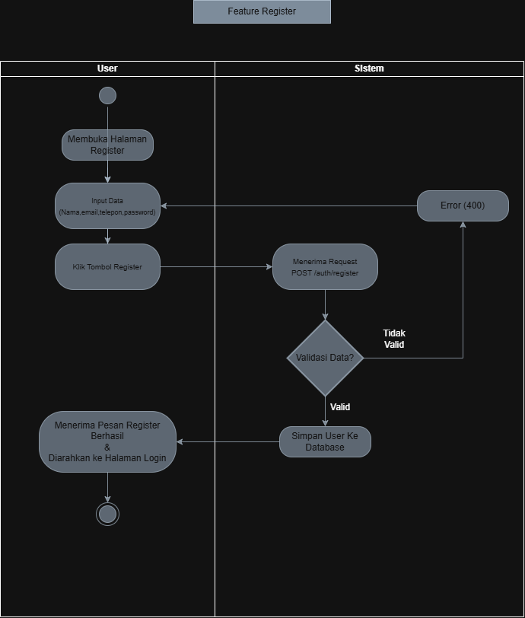

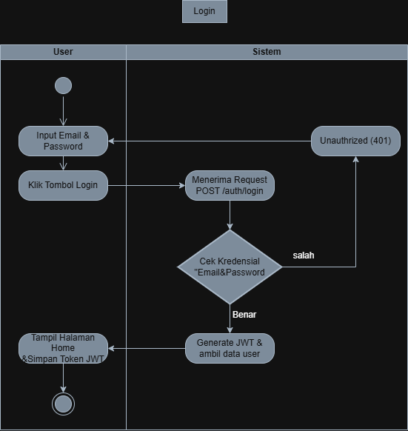
Fitur Login

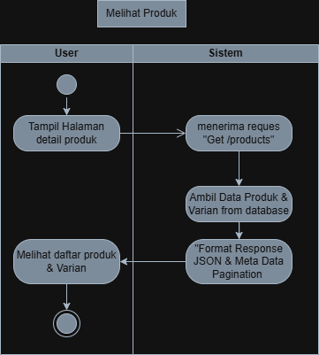
Fitur Melihat Produk

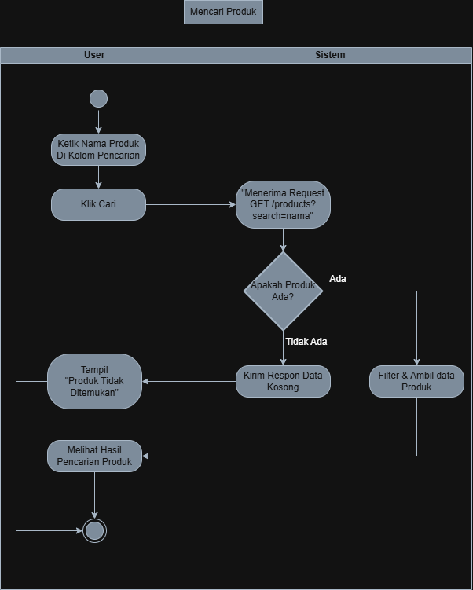
Fitur Mencari Produk

Fitur Melihat Detail Produk

